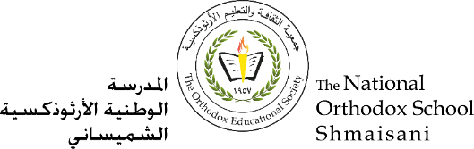

**Section primaire (4-5)**

**Année scolaire 2022 - 2023**

**Nom**: ___________ **Fiche de travail N : (9 )**

**Sujet**: **Les vêtements (réponse modèle)**

**Date: / /2023 Classe: 5ème Section:…**

**_____________________________________________________________**

Objectif **: Apprendre les vêtements.**

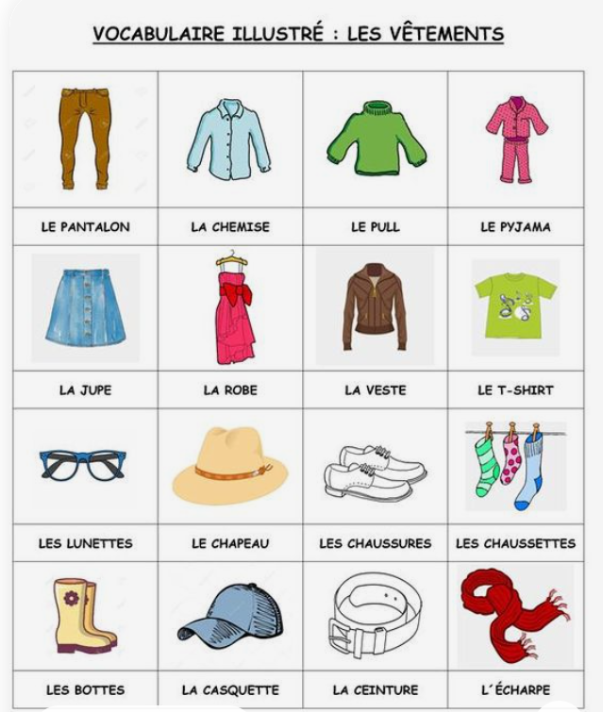

* **Qu’est-ce que tu portes ?**

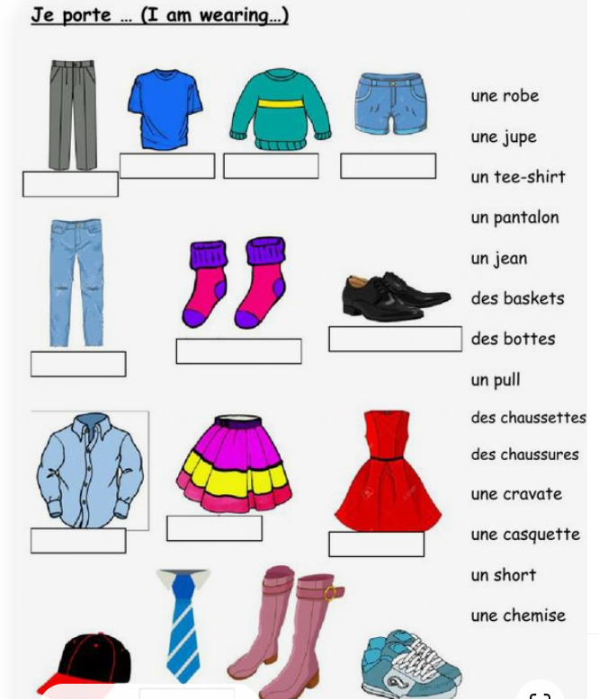

|  |  |  |  |
| --- | --- | --- | --- |
|  |  |  |  |

**Un pantalon un T-shirt un pull un short**

**Un jean des chaussettes des chaussures**

**Une chemise une jupe une robe**

**Une casquette une cravate des bottes des baskets**



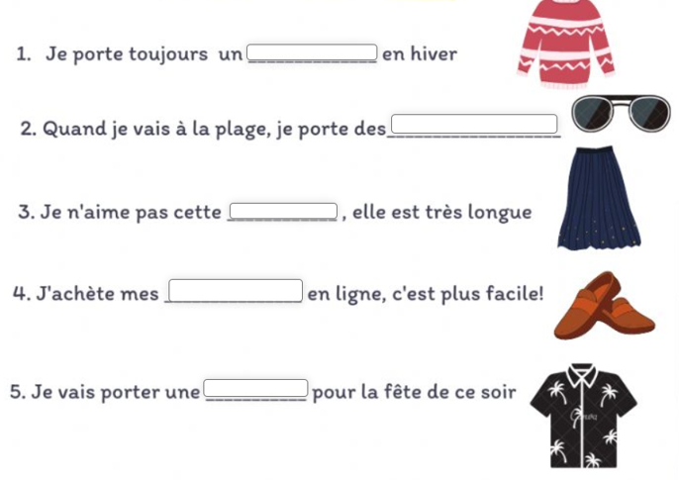

**Pull**

**Lunettes**

**Jupe**

**Chaussures**

**Chemise**

* **Entourez la bonne réponse :**

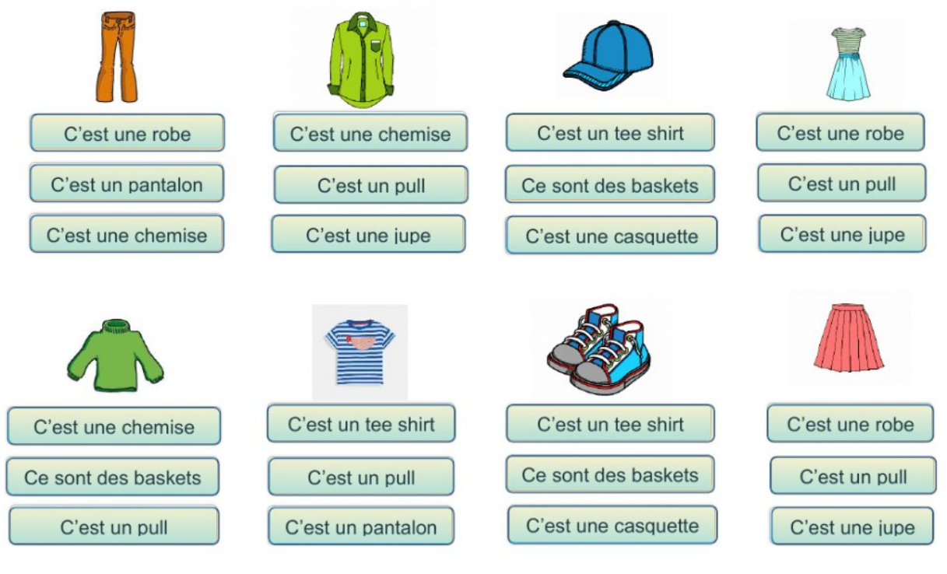

**C’est un pantalon C’est une chemise C’est une casquette C’est une robe**

**C’est un pull C’est un tee shirt Ce sont des baskets C’est une jupe**

**Lis et colorie :**

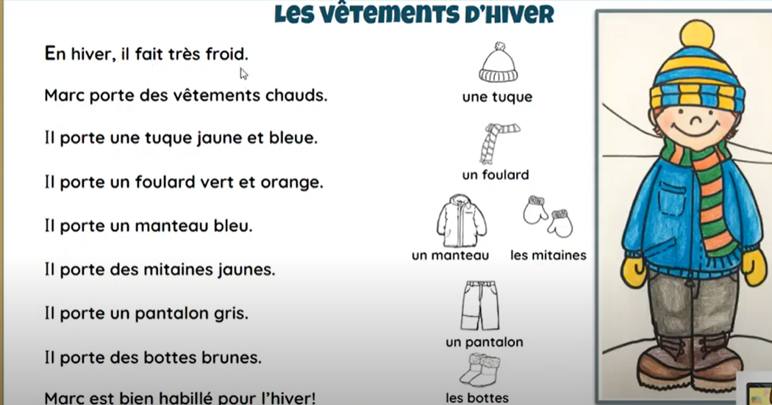

* **Et toi, qu’est-ce que tu portes en été ?**

**------------En été, il fait très chaud. Je porte un T-shirt, un short, une casquette et des lunettes.---------------------------------------------------------------------**